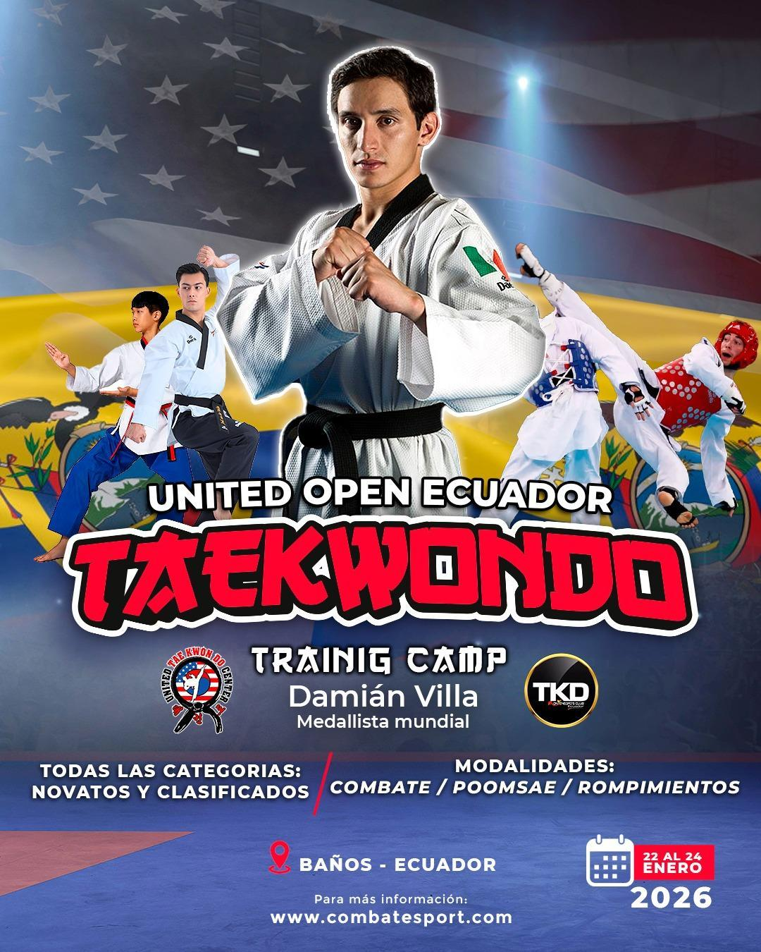

PRESENTACIÓN

Apreciados entrenadores, dirigentes y representantes de clubes formativos, ligas cantonales, academias deportivas e instituciones que promueven activamente la disciplina del Taekwondo en nuestro país:

Nos complace anunciar la realización del «UNITED OPEN ECUADOR TAEKWONDO TRAINING CAMP», un evento de gran relevancia tanto a nivel nacional como internacional, que se perfila como una plataforma de alto rendimiento y excelencia competitiva. Esta jornada deportiva se llevará a cabo él TRAINING CAMP en Cantón Baños de Agua Santa y el UNITED OPEN ECUADOR en 𝗔𝗺𝗯𝗮𝘁𝗼 el Polideportivo Ivan Vallejo ubicada en la provincia de Tungurahua, y está concebida como un espacio de encuentro para atletas y entrenadores provenientes de toda la región.

Este campamento y competencia ha sido cuidadosamente diseñado para abarcar todos los niveles de formación, con especial énfasis en las categorías formativas y de proyección hacia el alto rendimiento. Su propósito fundamental es fortalecer la práctica del Taekwondo, ofreciendo a los participantes la oportunidad de perfeccionar sus técnicas, mejorar sus capacidades físicas y tácticas, y fomentar el desarrollo integral de sus habilidades deportivas.

El evento contará con sesiones de entrenamiento especializadas, dinámicas de integración, y la participación de instructores altamente calificados, todo en un ambiente que promueve el aprendizaje, la disciplina y el espíritu competitivo. Invitamos cordialmente a todas las instituciones comprometidas con el crecimiento del Taekwondo a ser parte de esta experiencia única que busca impulsar el talento ecuatoriano hacia nuevos horizontes.

Fecha: Del 22 al 24 de enero del 2026.
Lugar:
TRAINING CAMP (22, 23 ) : Baños de agua Santa ( Coliseo Municipal )
Horario: 2pm a 6pm
Agasajo: Viernes 23 de Enero Hora: 7pm Entrenadores, Ex Glorias del País y Ex Dirigentes en Cantón Baños de Agua Santa (Lugar por confirmar)
UNITED OPEN ECUADOR: 𝗔𝗺𝗯𝗮𝘁𝗼, Polideportivo Ivan Vallejo
Hoario 9am

Inversión:
1 Modalidad | $35
2 Modalidades | $55
3 Modalidades | $70
4 Modalidades | $85
TRAINING CAMP | $ 50
MODALIDAD + TRAINING CAMP | $ 75
2 Modalidades + TRAINING CAMP | $ 100

El entrenador obtendrá 5 usd por deportista que se inscriba.

REGLAMENTO
«UNITED OPEN ECUADOR TAEKWONDO & TRAINING CAMP»,
Inscripciones en: www.combatesport.com hasta el día viernes 16 de enero del 2026.
MODALIDADES:
- Combate
- Poomsae
- Festival Infantil
- TK3
- ParaTKD
- Freestyle
- Rompimiento

TRAINING CAMP:
Se llevará a cabo el 22 y 23 de Enero el horario de 15:00 a 19:00
en el coliseo Municipal de Baños ( en caso de existir algún cambio de horario o localidad se les avisará con anterioridad)

CATEGORÍAS:
TODAS
NIVELES:
- NOVATOS: Desde cinturón blanco hasta cinturón amarillo verde.
- INTERMEDIO: Desde cinturón verde hasta cinturón azul rojo.
- AVANZADOS: Desde cinturón rojo en adelante.

KYORUGUI Y POOMSAE (PROYECCIÓN 2026)
CATEGORÍA | EDAD | AÑOS
PRE INFANTIL | 4 - 5 AÑOS | 2021-2022
INFANTIL A | 6 - 7 AÑOS | 2019-2020
INFANTIL B | 8 - 9 AÑOS | 2018-2017
INFANTIL C | 10 – 11 AÑOS | 2016 -2015
CADETES | 12 -14 AÑOS | 2012 - 2013-2014
JUNIOR | 15 – 17 AÑOS | 2009-2010-2011
SENIOR | MAYORES DE 17 AÑOS

KYORUGUI
DIVISIONES DE PESO
 |  |  | CATEGORÍAS PRE INFANTILES
DAMAS |  |  |  | DIV. PESO | VARONES
INFANTIL 2021-2022 | INFANTIL A 2019-2020 | INFANTIL B  2018-2017 | INFANTIL C 2016 -2015 | DIV. PESO | INFANTIL A 2019-2020 | INFANTIL B 2018-2017 | INFANTIL C 2016 -2015 | INFANTIL 2021-2022
hasta 16 kg | hasta 18 kg | Hasta 20 kg | hasta 24 kg | FIN | hasta 18 kg | Hasta 20 kg | hasta 24 kg | hasta 16 kg
16 - 18 kg | 18 - 20kg | 20 - 22kg | 24 - 26 kg | FLY | 18 - 20kg | 20 - 22kg | 24 - 26 kg | 16 - 18 kg
18 - 20 kg | 20 - 22 kg | 22 - 24 kg | 26 - 28 kg | BANTAM | 20 - 22 kg | 22 - 24 kg | 26 - 28 kg | 18 - 20 kg
20 - 22 kg | 22 - 24 kg | 24 - 26 kg | 28 - 30 kg | FEATHER | 22 - 24 kg | 24 - 26 kg | 28 - 30 kg | 20 - 22 kg
22 - 24 kg | 24 - 27 kg | 26 - 29 kg | 30 - 33 kg | LIGTH | 24 - 27 kg | 26 - 29 kg | 30 - 33 kg | 22 - 24 kg
24 - 27 Kg | 27 - 30 kg | 29 - 32 kg | 33 - 36 kg | WELTHER | 27 - 30 kg | 29 - 32 kg | 33 - 36 kg | 24 - 27 Kg
27 - 30 kg | 30 - 33 kg | 32 - 35 kg | 36 - 39 kg | L.MIDDLE | 30 - 33 kg | 32 - 35 kg | 36 - 39 kg | 27 - 30 kg
30 - 33 kg | 33 - 37 kg | 35 - 39 kg | 39 - 43 kg | MIDDLE | 33 - 37 kg | 35 - 39 kg | 39 - 43 kg | 30 - 33 kg
33 - 37 kg | 37 - 41 kg | 39 - 43 kg | 43 - 47 kg | L. HEAVY | 37 - 41 kg | 39 - 43 kg | 43 - 47 kg | 33 - 37 kg
37 - 41 kg | 41 - 45 kg | 43 - 47 kg | + 47 kg | HEAVY | 41 - 45kg | 43 - 47 kg | + 47 kg | 37 - 41 kg

DAMAS |  |  | DIV. PESO | VARONES
CADETES 2012 - 2013-2014 | JUNIOR 2009-2010-2011 | SENIOR MÁS DE 17 | DIV. PESO | CADETES 2012 - 2013-2014 | JUNIOR 2009-2010-2011 | SENIOR MÁS DE 17
hasta29 kg | Hasta42 kg | Hasta 46 kg | FIN | Hasta 33 kg | Hasta 45 kg | hasta 54 kg
29 – 33kg | 42 – 44kg | 46 - 49 kg | FLY | 33 – 37 kg | 45 – 48 kg | 54 - 58 kg
33 – 37 kg | 44 – 46kg | 49 - 53 kg | BANTAM | 37 – 41 kg | 48 – 51 kg | 58 - 63 kg
37 – 41 kg | 46 – 49 kg | 53 - 57 kg | FEATHER | 41 – 45 kg | 51 – 55 kg | 63 - 68 kg
41 – 44 kg | 49 – 52 kg | 57 - 62 kg | LIGTH | 45 – 49 kg | 55 – 59 kg | 68 - 74 kg
44 - 47 kg | 52 - 55 kg | 62 - 67 kg | WELTHER | 49 - 53 kg | 59 - 63 kg | 74 - 80 kg
47 - 51 kg | 55 - 59 kg |  | L.MIDDLE | 53 - 57 kg | 63 - 68 kg
51 - 55 kg | 59 - 63 kg | 67 - 73 kg | MIDDLE | 57 - 61 kg | 68 - 73 kg | 80 - 87 kg
55 - 59 kg | 63 - 68 kg |  | L. HEAVY | 61 - 65 kg | 73 - 78 kg
+ 59 kg | + 68 kg | + 73 kg | HEAVY | + 65 kg | + 78 kg | + 87 kg

CATEGORIA | TIEMPOS
PRE INFANTIL | 45 SEGUNDOS POR 30 SEGUDOS DE DESCANSO
INFANTIL A | 1 MINUTO POR 30 SEGUNDOS DE DESCANSO
INFANTIL B | 1 MINUTO POR 30 SEGUNDOS DE DESCANSO
INFANTIL C | 1 MINUTO POR 30 SEGUNDOS DE DESCANSO
CADETES | 1 MINUTO TREINTA SEGUNDOS POR 45 SEGUNDOS DE DESCANSO
PRE JUVENIL | 1 MINUTO TREINTA SEGUNDOS POR 45 SEGUNDOS DE DESCANS
SENIOR | DOS MINUTOS POR 45 SEGUNDOS DE DESCANSO

POOMSAE
CATEGORÍA | EDADES | POOMSAE
PRE CADETES A De 6 a 7 años, nacidos en los años 2019-2020 | Blanco – Amarillo | 1
PRE CADETES A De 6 a 7 años, nacidos en los años 2019-2020 | Amarillo Verde - Verde Azul | 1-2-3
PRE CADETES A De 6 a 7 años, nacidos en los años 2019-2020 | Azul – Rojo | 4-5
PRE CADETES A De 6 a 7 años, nacidos en los años 2019-2020 | Rojo Negro -Negro | 6 hasta koryo
PRE CADETES B De 8 a 9 años, nacidos en los años 2018-2017 | Blanco – Amarillo | 1
PRE CADETES B De 8 a 9 años, nacidos en los años 2018-2017 | Amarillo Verde - Verde Azul | 1-2-3
PRE CADETES B De 8 a 9 años, nacidos en los años 2018-2017 | Azul – Rojo | 4-5
PRE CADETES B De 8 a 9 años, nacidos en los años 2018-2017 | Rojo Negro -Negro | 6 hasta koryo
PRE CADETES C De 10 a 11 años nacidos en los años 2016 -2015 | Blanco – Amarillo | 1
PRE CADETES C De 10 a 11 años nacidos en los años 2016 -2015 | Amarillo Verde - Verde Azul | 1-2-3
PRE CADETES C De 10 a 11 años nacidos en los años 2016 -2015 | Azul – Rojo | 4-5
PRE CADETES C De 10 a 11 años nacidos en los años 2016 -2015 | Rojo Negro -Negro | 6 hasta koryo
CADETES (MENORES) De 12 a 14 años, nacidos en los años: 2012 - 2013-2014 | Blanco – Amarillo | 1
 | Amarillo Verde - Verde Azul | 1-2-3
 | Azul – Rojo | 4-5
 | Rojo Negro -Negro | 6 hasta koryo
JUNIOR (PREJUVENIL) De 15 a 17 años, nacidos en los años: 2009-2010-2011 | Blanco – Amarillo | 1
 | Amarillo Verde - Verde Azul | 1-2-3
 | Azul – Rojo | 4-5
 | Rojo Negro -Negro | 6 hasta kumgang
JUVENIL Y SENIOR desde 17 años en adelante | Blanco – Amarillo | 1
JUVENIL Y SENIOR desde 17 años en adelante | Amarillo Verde - Verde Azul | 1-2-3
JUVENIL Y SENIOR desde 17 años en adelante | Azul – Rojo | 4-5
JUVENIL Y SENIOR desde 17 años en adelante | Rojo Negro -Negro | 6 hasta Shipjin

FREESTYLE POOMSAE
Ítems obligatorios:
- Saltar pegando patada lateral Tuio Yop Chagui.
- Pateo múltiple en un salto frontal Tuio Ap Chagui 3, 4 o 5 veces en el aire.
- Patadas de giros en ejecuciones de: 360°, 540°, 720° y más de 720° de giro.
- Kyorugui step representación de las patadas consecutivas de combate.
- Realización de patadas con acciones acrobáticas.
- Posiciones reglamentarias Boom Seogui, Jakdari Seogui y Dwit Kubi Seogui.
- De acuerdo a esta norma de la Comisión de Poomsae de la W.T., se debe poner un gran énfasis en la creatividad y en la integración armoniosa de lasdiferentes técnicas de taekwondo con música apropiada y coreografía en una actuación no mayor de entre 90 – 100 segundos
Categorías de competencia para deportistas con discapacidad intelectual P20 (P21 y P22) Y P60 discapacidad auditiva.

CLASES DEL DEPORTE | HOMBRES | MUJERES
 | JUNIOR (12 -17 AÑOS) | JUNIOR (12 -17 AÑOS)
P21(II1), P22(II2) P23*(II3) Y P60 | MENORES (18- 30 AÑOS) | MENORES (18 -30 AÑOS)
 | MAYORES (31 AÑOS O MÁS) | MAYORES (31 AÑOS O MÁS)

TK3
● Las competencias del Team Kyorugui (TK3) será en las dos ramas: masculina y femenina y estará integrado máximo por 4 deportistas (3 en cancha y un suplente).

CATEGORÍA | PESO POR EQUIPOS DAMAS KG | PESO POR EQUIPOS VARONES KG
PRE CADETES C | 120 | 140
CADETES | 130 | 150
PREJUVENIL | 170 | 190
SENIOR | 210 | 230

● La competencia de Equipos Kyorugui será regulada por el reglamento de WT y PATU
Pesaje.
- Todo atleta deberá presentar cédula de identidad, pasaporte o algún documento que identifique su edad.
Reglas Generales
- Cada competidor debe contar con su propio equipo de competencia (cabezal con mica para todas las categorías) además el bucal.
- Solo podrá ingresar la categoría que le toque participar con su entrenador no se permitirá personal que no posea credencia dentro del área de competencia.
- Competidor que no ingrese al área de competencia al tercer llamado perderá el combate por Abandono.
- Está totalmente prohibido la ingesta de sustancias ilícitas, drogas o bebidas alcohólicas por parte del competidor y/ o entrenador, sujeto a descalificación y sanción.
- Disponer de implementos para 3 canchas de competencias se utilizará sistema de pulsación electrónico.
- Se utilizará KP&P última generación en petos y cascos únicamente cintas negras.
PREMIACION:
- Se premiará con trofeos hasta el 4to lugar por equipos y a los deportistas se premiarán con medallas 🥇 hasta el 4to lugar con medallas IMPORTADAS DE USA 🇺🇸
- Se premiará con un vuelo Aéreo al mejor deportista del evento OPEN UNITED ECUADOR para que puedan participar en el evento UNITED CUP EN NEW YORK en Usa 2026 ó 2027 🇺🇸, siempre y cuando tengan la documentación en regla.

Los delegados deben presentar sus reclamos o apelaciones solamente al comité de apelaciones dentro de lo reglamentado 10 min después de transcurrido el combate y por escrito indicando causas específicas, número de combate, evitando así situaciones conflictivas con los jueces o árbitros.

Atentamente,

Ing. Luis Rodrigo Montenegro
0998737700
ORGANIZADOR

